APW. IES Haría
UT3. Actividad 5

Joomla

Componentes externos

Componente apoll (encuestas)

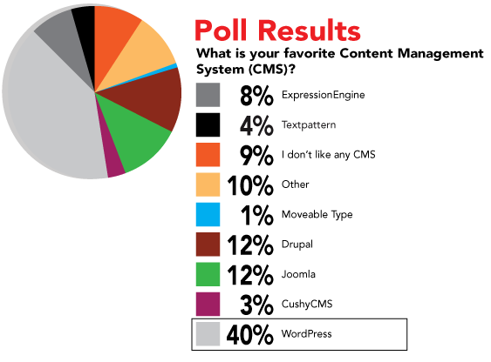

Este texto se distribuye bajo licencia:

Creative Commons

Reconocimiento-CompartirIgual 3.0

Usted es libre de:

- copiar, distribuir y comunicar públicamente la obra
- hacer obras derivadas

Bajo las condiciones siguientes:


Reconocimiento. Debe reconocer y citar al autor original.


Compartir bajo la misma licencia. Si altera o transforma esta obra, o genera una obra derivada, sólo puede distribuir la obra generada bajo una licencia idéntica a ésta.

- Al reutilizar o distribuir la obra, tiene que dejar bien claro los términos de la licencia de esta obra.
- Alguna de estas condiciones puede no aplicarse si se obtiene el permiso del titular de los derechos de autor

Los derechos derivados de usos legítimos u otras limitaciones no se ven afectados por lo anterior.

[ http://creativecommons.org/licenses/by-sa/3.0/es ]

Componente apoll (encuestas)
Vamos a instalar un componente y su módulo asociado que no viene incluido por defecto en Joomla

1) Instalación del módulo y del componente de apoll

Los descargamos desde la web oficial de apoll http://afactory.org/downloads

Para instalarlos accedemos al Gestor de Extensiones

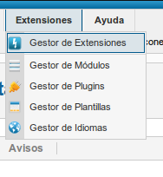
Localizamos en nuestro equipo los archivos zip descargados del módulo y el componente de apoll y hacemos clic en Subir e Instalar.

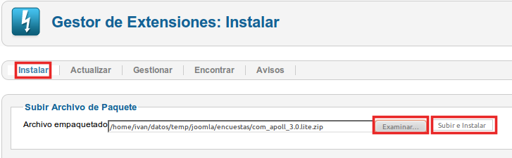

2) Creamos una categoría para la encuesta

Accedemos a Componentes → aPoll → categories y hacemos clic en Nuevo
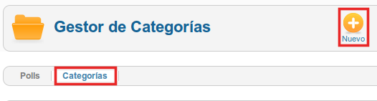
Creamos la categoría Deportes populares:

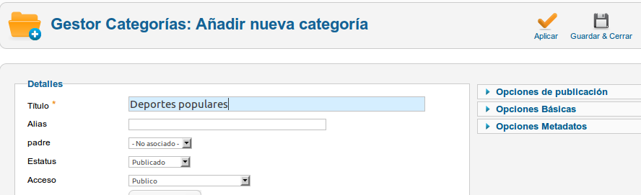

3) Creamos la encuesta

Acedemos a Componentes → aPoll → Polls y hacemos clic en Nuevo
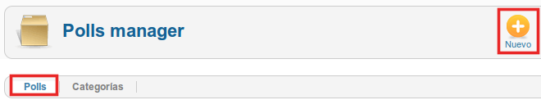
Insertamos los datos de la encuesta:
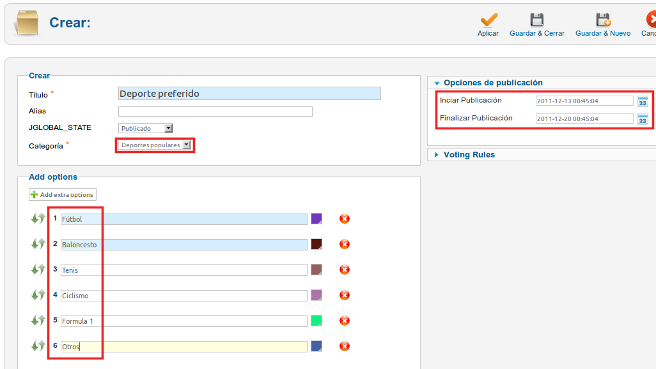
Seleccionamos la categoría adecuada y le añadimos a nuestra encuesta los elementos que necesitemos. Hemos de tener en cuenta que por defecto se establece un plazo de una semana a partir del momento de creación de la encuesta para finalizar la misma.

4) Creamos el módulo asociado a la encuesta

Acedemos a Extensiones → Gestor de Módulos

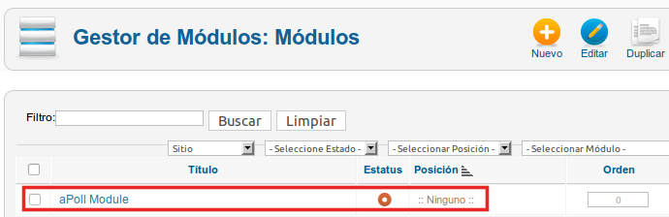
Nos aparece un módulo de encuesta ya creado aunque sin publicar y sin ubicar en la plantilla hacemos clic en el mismo para modificarlo.

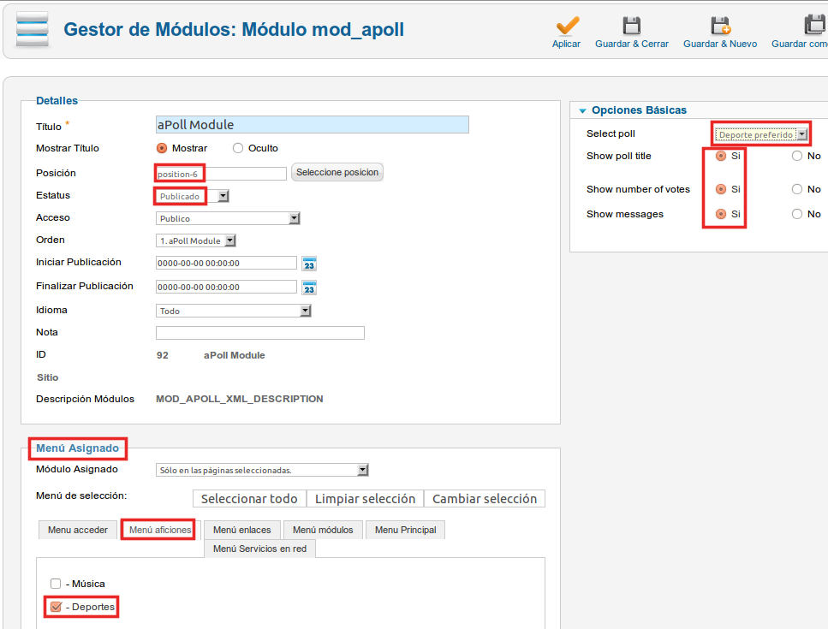
Destacar:

- Título: nombre con el que se mostrará en la web el módulo
- Posicion: posición en la plantilla en la que ubicar el módulo.
- Estatus: lo modificamos a publicado
- Menú asignado: restringimos la encuesta sólo a la entrada de menú de Deportes en el menú Aficiones.
- Select Poll: seleccionamos la encuesta a visualizar
- Configuramos aspectos relacionados con la visualización.

5) Comprobando el funcionamiento

Ya sólo nos resta acceder a la página de Deporte en el menú Aficiones para confirmar que la encuesta se creó correctamente:
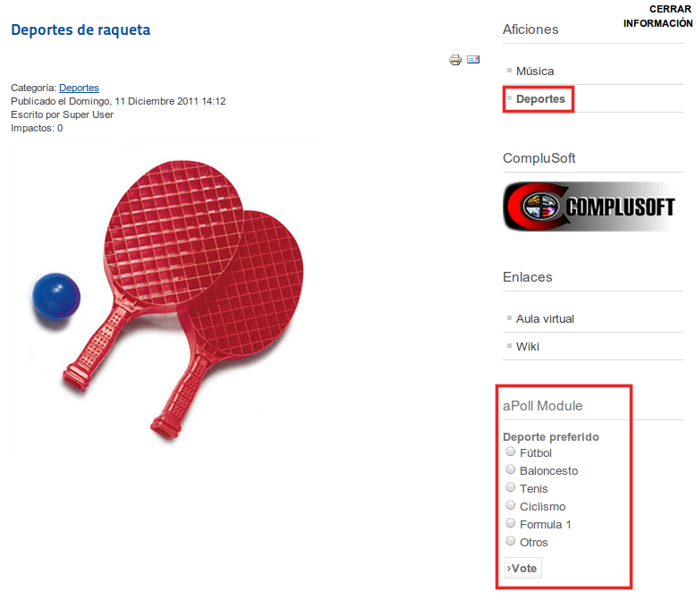
Si la rellenamos se nos muestra el resultado provisional de la misma
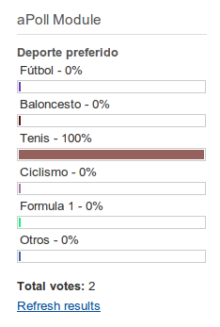
En conclusión hemos visto:
- Como instalar extensiones no incluidas inicialmente en el “core” de Joomla
- En este caso la extensión incluye:
- Un componente para crear y organizar las encuestas.
- Un módulo para insertar la encuesta y controlar su publicación en los laterales de la web.
- Vamos viendo que los diferentes contenidos que se pueden incluir siguen un esquema de organización similar.

Práctica

1) Inserta una nueva encuesta sobre cualquier tema en tu web

2) Busca otro componente de encuestas para Joomla (asegúrate que sea compatible con la versión 1.7), instálalo y crea una encuesta para el mismo.

Entrega una captura de pantalla en la que se muestren las encuestas creadas.

Cuando hayas terminado avisa al profesor para que corrija la práctica
Entrega una captura de pantalla en la que se muestre el FrontEnd de Joomla con todos los menús creados

